01.10.2025 ГБДОУ детский сад общеразвивающего вида № 39 с приоритетным осуществлением деятельности по художественно-эстетическому развитию детей Адмиралтейского района Санкт-Петербурга (далее – ГБДОУ детский сад № 39) в рамках Всероссийской научно-практической конференции «Развитие воспитательного потенциала семьи: традиции и инновации» провели педагогический практикум «Академия просвещения родителей: современные подходы сотрудничества с родителями» (далее – педагогический практикум).
Педагогический практикум прошел при поддержке:
- Санкт-Петербургского регионального отделение Всероссийской общественной организации содействия развитию профессиональной сферы дошкольного образования «Воспитатели России»
- СПб Академии постдипломного педагогического образования им. К.Д. Ушинского
- ГБУ ДППО ЦПКС ИМЦ Адмиралтейского района Санкт-Петербурга.
В педагогическом практикуме приняло участие свыше 50 педагогов и специалистов в области дошкольного общего образования Санкт-Петербурга. Программа педагогического практикума включала пленарную часть и работу педагогов на 2-х мастер-классах, на которых был представлен практический опыт педагогов ГБДОУ детский сад № 39 по реализации программ совместной деятельности педагога и дошкольника, включенных в образовательное пространство «Инженерной академия для дошкольников: первые шаги на пути к успеху»

Фото отчет по материал Конференции можно посмотреть, перейдя по ссылке:
https://disk.yandex.ru/d/u5eiNk94fU5wpw

Участники конференции отметили практико-ориентированную направленность мастер-классов и высокую культуру представления материалов. 86% респондентов оценили уровень мастерства педагогов как очень высокий. 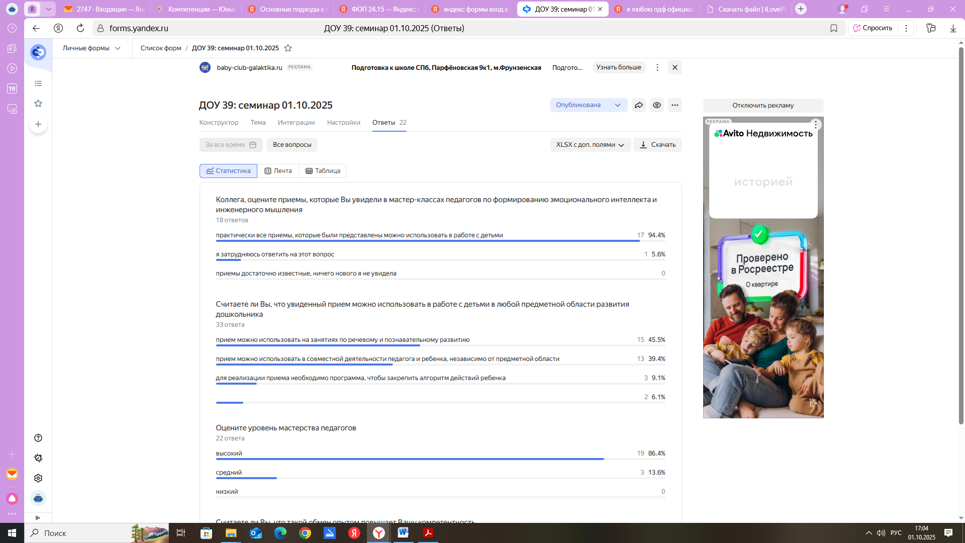

Свыше 90% респондентов положительно оценили возможность использования приемов в работе педагога по развитию эмоционального интеллекта и инженерного мышления старших дошкольников.
Мнения респондентов по использованию приемов в предметных областях разделились:
45% респондентов считают, что показанных приемы можно использовать в в области развития речевых умений дошкольника
Примерно 40% респондентов считают возможным использование приемов в любой предметной области.
На позицию «считаете ли Вы, что такой обмен опытом повышает Вашу компетентность»: 90% респондентов ответили, что полностью согласны с данным высказыванием, и 9% - ответили «скорее ДА».

